一、网上报名
问：什么时候可以进行医师资格考试网上报名？
答：国家卫生健康委医师资格考试委员会一般于每年12月发布下一年度医师资格考试公告，并在以下网站转载。考生需及时了解公告关于网上报名的时间要求，按时完成考试网上报名。国家卫生健康委员会网（http://www.nhc.gov.cn/）、国家中医药管理局网站（http://www.satcm.gov.cn/）、国家医学考试网（http://www.nmec.org.cn/）和中国中医药考试认证网（http://www.tcmtest.org.cn/）
问：哪些人可以参加医师资格考试？
答：符合《中华人民共和国执业医师法》、《医师资格考试报名资格规定（2014版）》以及国家卫生健康委员会医师资格考试委员会有关报考规定的。
问：医师资格考试包括哪些类别，网报时如何填写？
答：医师资格考试分为执业医师资格考试和执业助理医师资格考试，考试类别分为临床、中医（规定学历中医、师承和确有专长中医、中西医结合、民族医）、口腔、公共卫生四类。考生根据所学医学专业选择对应类别。
问：如何完成医师资格考试报名？
答：医师资格考试报名包括网上报名和现场资格审核两个阶段。网上报名阶段考生须在规定时间内登陆国家医学考试网（www.nmec.org.cn）进行网上个人信息填报，填报信息要确保准确无误。现场资格审核阶段，在网上信息填报之后进行。一般情况下考生须携带相关材料赴现场资格审核，资格审核的具体事项、审核时间和审核地点应以报名所在考点通知为准。特别要注意，考生须完成网上报名、现场资格审核并按规定成功缴纳考试费用后才算报名成功。参加线上审核试点考区的考生，请按考区（点）要求真实、准确提供资格审核材料。
问：如何进行网上报名信息填报？
答：在网上报名期间登陆国家医学考试网，点击网页右侧的“网上报名”按钮进入网上报名页面，首先阅读相关资料，然后点击“开始报名”按钮进入报名注册，使用注册信息登录后开始报名，按照网页提示完成相关个人信息填写，考试报名页面出现已报考的项目时，则表明网上报名完成，打印《医师资格考试网上报名成功通知单》。请考生牢记注册帐号和密码。报名完成后，如需查询报名信息，请在“考试报名”栏目下查询；如需修改报名信息，请在“个人信息”栏目下修改，修改完成后，务必重新提交报名信息。
问：网报系统登陆密码遗失了，如何找回？
答：如果个人密码遗忘，凭个人姓名、证件编号及密码查询问题答案，在国家医学考试服务平台“考生登录”下方通过“找回密码”进行密码找回操作。如果找回密码失败，请联系报名地所在考点工作人员协助解决。
问：在报名系统注册用户过程中，系统发出拟注册用户名已在网站上进行过注册的相关提示该如何处理？
答：说明拟注册用户名已在国家医学考试中心注册过，需要使用已注册信息进行登陆。若非您本人注册，请您及时联系报名地所在考点，携本人身份证明和相关报名材料到指定地点处理。
问：网报过程中，输入姓名时有字库中找不到的字时，如何处理？填写姓名还应注意什么？
答：字库中没有的字，先用“?”代替，一个“?”代替一个汉字。考生在现场审核时向考点书面写明本人姓名，由考点、考区汇总后统一上报国家医学考试中心。考生在输入姓名时要顶格输入真实汉字姓名，汉字与汉字之间不能有空格。少数民族考生名字中的点，应输入英文书写的小数点。
问：报名时为什么在证件编号一栏录入身份证号后，却提示不是有效身份证号码呢？
答：在网上报名系统中对身份证号采用了由公安部提供的身份证号校验规则，原15位身份证号已经停用，统一使用18位身份证号码，如果提示错误，需要去发证公安机关确认。
问：是否需要在网上报名时上传个人照片？
答：考生在网上报名时，需要上传个人照片。考区考点有特殊要求的,按要求办理。在登录报名系统后，进入“个人信息”栏目，点击“个人照片”下的按钮，查看说明，上传照片须通过“医考报名照片检测工具”（下载地址在上传照片界面）进行检测处理后再上传。注意照片格式只能为jpg格式，且大小限制在30K以内。
问：毕业证书上有两个号码，一个是证书序列号（8位），还有一个电子注册号（18位），请问应该填写哪个作为证书编号呢？
答：网上报名时，毕业证书编号填写18位电子注册号。
问：我在填写毕业证书编号时报错，如何处理？
答：毕业证书编号指考生毕业证书上的统一编号，不足17位的由左向右逐一填写；证书编号必须为数字。“硕博连读”或“师承类”考生，无需填写毕业证书编号。
问：“工作单位”、“学校”如何填写？
答：在系统中以上两者的填写方式相同。如填写工作单位，在网上报名系统中“工作单位”可以通过输入拼音首字母或直接填写工作单位名称的方式检索，在查询到的下拉框中选择您的工作单位即可。当鼠标从工作单位项移开后，如果工作单位文本框显示黄色表示您输入的工作单位没有收录在网站工作单位字典中（若出现此种情况，请您仔细核对输入的工作单位是否有误，若确认无误，则需申请添加数据，请按系统提示登陆相关链接进行相应的操作。具体操作步骤见下个问答）；显示红色表示您未输入工作单位；显示灰色表示您选择的工作单位存在系统中并可以使用。如下图：

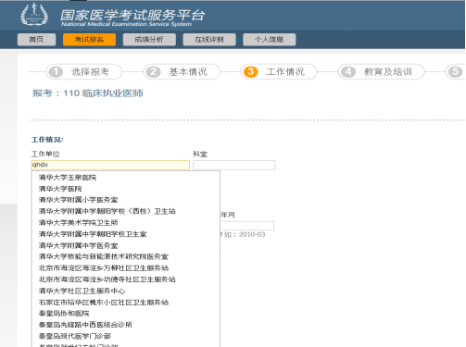
问：系统内没有的“工作单位”和“学校”如何申请添加？
答：在毕业学校或工作单位下拉菜单中点击未找到单位（未找到院校），系统会自动跳转到申请添加页面，点击申请入口，在字典类型中选择工作单位或学校，并按要求填写相关信息，点击左侧增补申请，完善相关信息并上传相关材料，提交即可。
第一步：
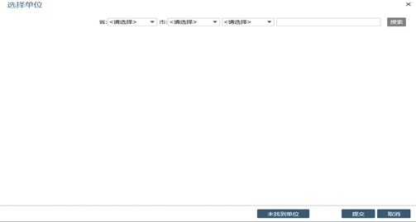
第二步：
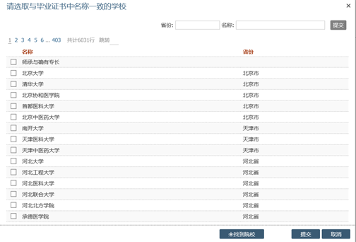
第三步：
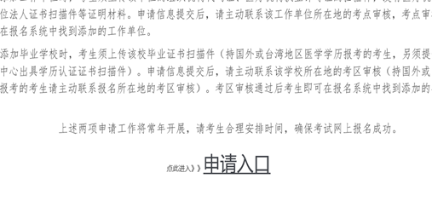
第四步：
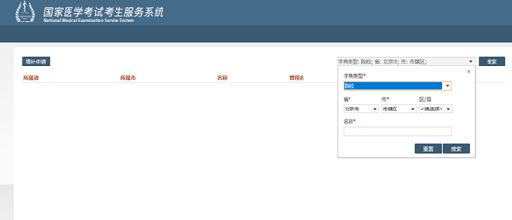
第五步：
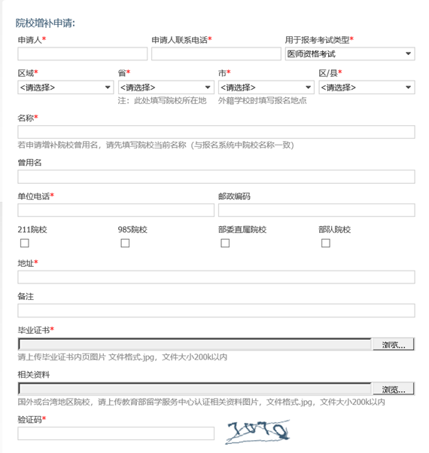

问：在填写“教育及培训”信息时，发现系统中未能找到对应的毕业院校，该如何操作？
答：在毕业学校下拉菜单中选择院校名称。如菜单中没有相应的院校名称，则需申请添加数据,请按系统提示登陆相关链接进行相应的操作，完成后联系考区，待后台数据库添加成功后在菜单中选择。
问：在填报网上医师资格考试报名相关信息时，系统提供的毕业专业选项是“临床医学”（儿科医学、精神病学、放射医学、麻醉学、医学影像学），但是毕业专业是“临床医学”，该如何填写？
答：网上报名系统中毕业专业栏内显示的内容为广义上的“临床医学”，括号中的专业均属临床医学大类。
问：报考“传统医学师承或确有专长人员类别”时，怎样填写信息？
答：考生选择无学历时，无须填写毕业学校、毕业年月及学习形式。
问：教育经历栏中及证书情况栏中的“验证标记”如何填写（如图）？
答：此处验证标记非考生填写项，待资格审核通过时，其验证标记自动填写为“已验证”
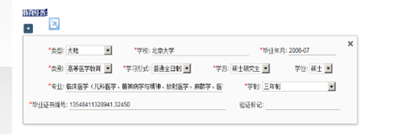
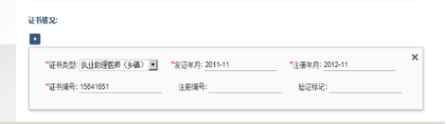
问：“获得执业助理医师资格年月”和“执业助理医师注册登记号”如何填写？
答：只有已获得“执业助理医师”并报考“执业医师”的考生，需填写“获得执业助理医师资格年月”（即《医师资格证书》中的发证年月格式如：2005-03）和“执业助理医师注册登记号”（即《医师执业证书》中的注册登记号码），其他考生不必填写。
问：所有考生都需要参加军事医学内容的考试吗？
答：不是，只有军队文职人员和现役军人才能申请参加军事医学考试，即军队及武警干部、军队及武警士兵、军队文职人员。地方考生和军队、武警现役机构聘用的地方人员不能参加军事医学考试。
问：军事医学加试的考生，应怎样填写相关信息？
答：在“本人身份”下拉列表（1. 军队及武警干部。2.军队及武警士兵。3.军队文职人员）中选择自己相应的身份，并填写相应的军官证等证件信息。
问：哪些考生可以参加短线医学专业内容的考试？
答：报考临床执业医师且在院前急救或儿科岗位的考生可以申请参加短线医学专业加试，在考试报名第七步确认时，在表中选院前急救或儿科加试。参加短线医学专业加试的考生，如通过加试获得医师资格，限定在加试的专业或岗位范围内执业，如需变更执业范围需重新参加医师资格考试获取医师资格。如下图：
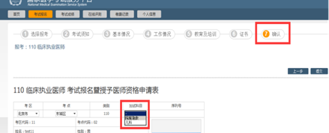
问：户籍与工作单位所在地跨省分离的，应该在什么地区参加报名？
答：根据《医师资格考试暂行办法》的规定，“申请参加医师资格考试的人员，应当在公告规定期限内，到户籍所在地的考点办公室报名”。试用机构与户籍所在地跨省分离的，由试用机构推荐，可在试用机构所在地报名参加考试。具体请咨询报考考点。
问：网报期间，发现自己报名信息填写有误，如何修改？
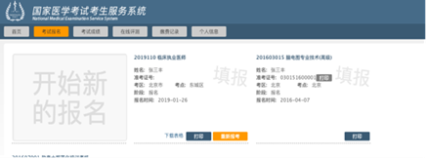
答：如需修改个人报名信息，须在网上报名截止日前，再次登陆服务平台，进入“考试报名”栏目，在需要修改的报名下方点击“重新报考”，进行信息修改，修改完成后务必再重新报名，报名成功后需重新打印《医师资格考试网上报名成功通知单》。如下图：
二、现场确认及资格审核
问：现场资格审核时需要提交哪些材料？
答：需要提交材料如下：
1.《医师资格考试网上报名成功通知单》。
2.本人有效身份证明原件及复印件。本人有效身份证件（有效期内）包括第二代居民身份证、临时身份证、军官证、警官证、文职干部、士兵证、军队学员证；港澳台居民居住证或港澳台居民身份证（港、澳、台考生）、护照（外籍考生）。军队考生建议使用身份证报名。
3.毕业证书原件及复印件，非大陆学历考生还须提交教育部留学认证中心出具的《国外学历学位认证书》。
4.考生试用（或实习）机构出具的《医师资格考试试用期考核证明》（或《执业助理医师报考执业医师执业期考核证明），港澳台和外籍考生还须提交《台湾、香港、澳门居民参加国家医师资格考试实习申请审核表》或《外籍人员参加中国医师资格考试实习申请审核表》。
5.执业助理医师申报执业医师考试的，还须提交执业助理医师《医师资格证书》、《医师执业证书》原件及复印件，《执业助理医师报考执业医师执业期考核证明》（如在执业注册过程中有变更记录，导致注册时间不满足报考年限的，须提供首次执业注册证明）。
6.工作单位是医疗机构的，还须提交该机构《医疗机构执业许可证》副本复印件。
7.报考传统医学师承或确有专长类别医师资格考试的，还须提交《传统医学师承出师证书》或《传统医学医术确有专长证书》。
8.应届毕业生还须填写《应届医学专业毕业生医师资格考试报考承诺书》。
9.部队现役考生须提供军队相关身份证明原件及复印件，同时出具团级以上政治部门同意报考的证明。
10.考生近期（6个月内）小2寸白底证件照。
11.参加线上辅助审核试点考区的考生，请按考区、考点要求真实、准确提供资格审核材料。
12.考区、考点规定的其他报名材料。
问：“试用期考核合格证明”等现场确认需提交的表格可从哪里获取？
答：可在国家医学考试网（www.nmec.org.cn）“网上报名”页面右侧的“重要通知”栏目中可以下载。
问：为何考生现场确认时能出具《医师资格考试网上报名成功通知单》，但报名系统中未有考生信息？
答：考生在打印《医师资格考试网上报名成功通知单》后，在报名系统中操作了“取消报考”，进行报名信息修改，但又未重新提交，因此判定为考生放弃报考，可在操作日志中查询相应操作记录。
提醒考生在报名过程中，若报考成功后，如需修改报考信息的，在系统中操作“重新报考”并完成信息修改后，务必重新提交报考，并打印最终版《医师资格考试网上报名成功通知单》，否则系统中仍为未报名状态。
问：如果错过了网上报名时间能否在现场确认时补报？
答：在网上报名规定时间外，现场确认时不受理补报。
问：在读硕士研究生、博士研究生或长学制考生参加医师资格考试如何填写网上报名信息，需要提供哪些材料？
答：专业学位在读研究生具有一年以上的临床工作实践经历后可以报名参加当年医师资格考试。网上报名信息中，报考类别最高学历可以选择报考当年将毕业取得的研究生学历或本科学历，在毕业证书编号一栏不填写。到考点进行资格审核时，需要提交本人身份证明、实习机构执业许可证复印件等材料；选择报考当年将毕业取得的研究生学历的，医学综合考试前须向考点提交本人学历证书原件及复印件。其他需要提交的材料请具体咨询报考考点或考区。
问：去年参加了医师资格考试，并通过了实践技能考试，但是医学综合考试未通过，是否需要重新报名、现场确认及资格审核？
答：2021年在国家实践技能考试基地参加实践技能考试，成绩合格但未通过当年医学综合考试的考生，2022年需重新进行网上报名，并按考区考点要求进行现场确认和资格审核。资格审核通过后，可直接参加医学综合考试。
三、考试缴费
问：医师资格考试报名收费标准？
答：按照国家发展改革委、财政部关于考试收费标准的相关规定，医师资格考试报名费收费标准由各省级价格、财政部门核定，各省收费标准请查询当地相关部门公示或咨询报名考点。
问：医师资格考试缴费方式？
答：医师资格考试报名成功后，考生可按照考区、考点有关通知要求进行缴费，缴费方式根据各考区实际情况分为现场缴费和网上缴费两种。
问：如何进行网上缴费？
答：开通网上缴费的考区，考生可登录“国家医学考试网” 考生服务系统，进入“考试报名”页面，点击下方缴费按钮进入缴费界面，按照指示完成缴费即可。
问：医师资格考试网上缴费可以多人用同一台电脑进行吗？
答：不建议多人使用同一台计算机进行网上缴费。若因条件限制必须多人使用同一台计算机进行网上缴费时，不可多窗口操作（即多窗口2人以上同时进行缴费），必须在上一人缴费成功后，点击“退出”按钮并关闭浏览器后，方可进行下一人缴费。
问：医师资格考试网上缴费异常怎么办？
答：如果网上缴费过程中突然出现异常，切勿点击浏览器“返回”按钮，而应关闭浏览器当前窗口后，重新点击国家医学考试服务平台中缴费按钮进行下一步操作。
问：医师资格考试网上缴费订单号是否需要留存？
答：按照网站提示完成网上缴费后，系统会自动跳转页面，此时不要关闭浏览器，不要进行操作。如果支付成功，系统将反馈支付已完成的缴费订单号和交易流水号等信息，缴费后务必牢记订单号，无订单号可能导致后期无法退款。
问：怎么确认医师资格考试网上缴费是否完成？
答：考生缴费完成后回到系统中，系统会询问是否支付成功，若成功点击“确定”按钮，之后在报考项目中缴费状态显示“已缴费”，则表示已缴费成功。
由于银行接口通讯存在延时的情况，若当时未能显示“已缴费”，请稍后刷新页面再查询。如缴费操作已完成，考生可通过登录网上银行、银行客服电话、ATM或柜台等方式查询账户内余额。
如发现银行已扣款24小时以上，但国家医学考试服务平台上仍显示未缴费成功，请联系网络收费平台客服，提供缴费订单号查询缴费进度（如缴费后未记住缴费单号，需先联系支付银行卡的相应银行查询银行缴费订单号）。
问：医师资格考试网上缴费重复扣款可以退款吗？如何办理？
答：如果因上网条件较差或网络传输等原因造成系统速度缓慢，考生须耐心等待，尽量不要重复点击，避免二次支付。如因系统原因出现了重复扣款，请联系报名考点办理退费。
问：医师资格考试超过缴费时限，可以补缴费吗？
答：考试缴费时间以各考区、考点通知为准，逾期视为弃考，不予补缴。

